**К вопросу о категориальном аппарате системы отношений интеллектуальной собственности**

А.П. Буевич, аспирантка кафедры "Экономическая теория"

Последние десятилетия ушедшего века и первые годы третьего тысячелетия были отмечены бурным ростом и расширением высокотехнологичных отраслей, которые формируют, как принято теперь говорить, новую планетарную экономику. При этом данные процессы идут с такой скоростью, что современная теория зачастую не только не успевает предложить общего концептуального подхода, но даже и сформировать сколько-нибудь универсальной системы категорий, отражающих подобные явления. Немногим лучше обстоит дело и в плане прикладных экономических наук при отсутствии общетеоретического видения этой проблематики.

По сути, время бросает определенный вызов экономической науке. По мнению многих специалистов, одной из значимых сил развития в современном обществе стала технология. Но не та прежняя технология в ее привычном механистическом понимании - речь идет, скорее, о модернизации технологий управления. Они приобретают совершенно иное содержание. Если анализировать технологию управления с точки зрения традиционного процессного подхода, то на всех стадиях управления (планирование, организация, координация, мотивация, контроль) особый статус закрепляется за связующими процессами - т.е. обмен информацией и принятие управленческих решений. Первостепенное внимание теперь уделяется эффективным информационным технологиям, оптимизирующим процессы управления системами самого различного уровня.

Понятно, что для работы в рамках новых информационных технологий управления требования к персоналу организаций экспоненциально возрастают. На авансцену выходит уже не некая абстрактная способность человека к труду вообще, теперь акцент переносится на его когнитивные способности, знания, умения, навыки, репутацию, степень креативности, психологические особенности личности и т.п. Другими словами, на то, что и образует интеллектуальный потенциал человека.

Сегодня уже сформировался обширный сектор национальной и мировой экономики, для которого на уровне устоявшейся терминологии используются такие понятия, как интеллектуальный капитал, интеллектуальная собственность, коммерциализация объектов интеллектуальной собственности, оценка нематериальных активов и т.п. Зачастую эти понятия не уточнены, и поэтому сплошь и рядом можно встретить многовариантность их толкования. Нечеткое их определение порождает неопределенность других категорий, что вызывает серьезные трудности в выстраивании общетеоретического подхода.

Попробуем обозначить системность в категориальном аппарате, так или иначе связанном с интеллектуальной деятельностью и ее институциональным оформлением.

Надо заметить, что новая экономика вызвала к жизни новые тенденции в организации бизнеса. Характерной особенностью последнего времени является устойчивая тенденция вытеснения традиционных "U-структур" управления крупными корпорациями "М-структурами", где процессы принятия решений, распределение полномочий и ответственности стали более децентрализованы. Глобализация мировой экономики породила такое новое, пока еще недостаточно изученное явление, как метакорпорации. А опережающее развитие информационных технологий заставило говорить об определенной виртуализации самой фирмы, когда часть функций вынесена за рамки внутренней среды предприятия.

Еще одной интересной тенденцией является рост расходов на исследования и разработки в бюджетах крупных компаний. Параллельно с этим в экономически развитых странах увеличивается удельный вес так называемых компаний-эксплерентов, миссией которых изначально является преимущественно инновационная деятельность. Принципы классификации компаний на "виолентов", "патиентов", "коммутантов" и "эксплерентов" подробно изложены в работе проф. А.Ю. Юданова "Конкуренция: теория и практика" (М.: КноРус, 1999). Таким образом, рост интеллектуального потенциала индивидов и организаций является объективным условием для расширения масштабов интеллектуальной деятельности.

Интеллектуальную деятельность можно трактовать как процесс реализации интеллектуального потенциала индивидов и организаций, результатом которого является новое научное знание, имеющее теоретический или прикладной характер, либо инновация.

Поскольку любая мирная деятельность, являющаяся по смыслу полезной работой, предполагает какой-то результат, то и интеллектуальная деятельность не является в этом смысле исключением. Однако в отличие от воспроизводства в рамках рутинных процедур результативность интеллектуальной деятельности представляется более неопределенной. Для создания инновации требуется соединение сложных, иногда очень специфичных активов. Многие крупные компании из-за высоких рисков инновационной деятельности нередко прибегают к тактике "ловкого второго". Осуществляя постоянный мониторинг рынка инноваций, они предпочитают приобретать уже готовый продукт интеллектуальной деятельности, который в дальнейшем может стать основой их успеха.

Уже на этапе инициирования интеллектуальной деятельности необходимо понимать, как будет распределен "пучок" прав собственности между участниками этого процесса. Сложность понятия интеллектуальной собственности проистекает из сложности определений самой интеллектуальной деятельности, ее результативности и неоднородности объектов интеллектуальной собственности. Разные элементы "пучка" прав могут быть закреплены за разными субъектами правоотношений интеллектуальной собственности. Еще одним не менее важным моментом является то, что некоторые объекты интеллектуальной собственности в принципе неуничтожимы в потреблении. В частности, это касается информационных продуктов, срок использования которых потенциально ограничен лишь сроком жизни конкретного носителя информации.

В соответствии с Парижской конвенцией по охране промышленной собственности, принятой в 1883 г., ранее объектами охраны интеллектуальной собственности являлись:

новые решения технических задач;

полезные модели, дизайн изделий.

По той же Парижской конвенции научные открытия не могут быть отнесены к интеллектуальной собственности, поскольку международное право не фиксирует права собственности применительно к научным открытиям.

Конвенция об учреждении Всемирной организации интеллектуальной собственности (ВОИС), принятая в Стокгольме в 1967 году, предусматривает следующие объекты интеллектуальной собственности:

литературные, художественные произведения и научные труды;

исполнительская деятельность артистов, фонограммы и радиопередачи;

изобретения во всех областях человеческой деятельности;

научные открытия; Существует мнение, что научные открытия вообще не должны быть упомянуты среди различных форм интеллектуальной собственности, поскольку ни одно национальное законодательство или международное контрактное право не предоставляют прав собственности на научные открытия. Согласно Женевскому договору по международной регистрации научных открытий (1978 г.) научным открытием является "признание явлений, свойств или законов материальной вселенной, не признанных ранее и поддающихся проверке". Закон РФ "Об авторском праве и смежных правах" (1993 г.) также предусматривает, что авторское право не распространяется на идеи, методы, процессы, системы, способы, концепции, принципы, открытия, факты (ст. 6, п. 3).

промышленные образцы;

товарные знаки, знаки обслуживания, коммерческие наименования и обозначения.

Приведем толкование интеллектуальной собственности, зафиксированное в Гражданском кодексе Российской Федерации.

Интеллектуальная собственность - исключительное право физического или юридического лица на результаты интеллектуальной деятельности и приравненные к ним средства индивидуализации юридического лица, индивидуализации продукции, выполняемых работ или услуг (Гражданский кодекс РФ, ст. 138).

Применительно к научно-технической и производственной сферам интеллектуальная собственность включает в себя следующее:

объекты промышленной собственности;

объекты авторского права;

права на секреты.

Изложим более подробно данную классификацию, конкретизировав объекты интеллектуальной собственности применительно для каждой группы (см. табл. 1).

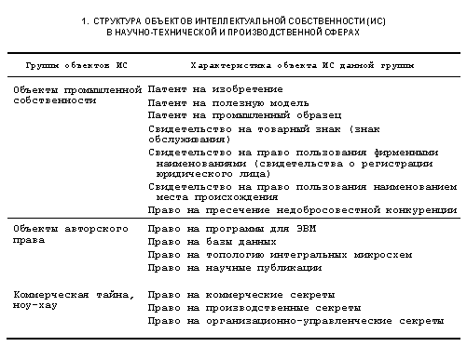

Практической транспаренцией стоимости объектов интеллектуальной собственности является ее отражение в бухгалтерском учете и отчетности в составе внеоборотных активов в части, касающейся нематериальных активов организации.

Нематериальные активы - долгосрочные права, обеспечивающие его владельцам определенный доход или иную пользу, обладающие стоимостью и не имеющие материально-вещественной формы либо материально-вещественная форма которых не имеет существенного значения для использования в хозяйственной деятельности*.

Согласно Положению по бухгалтерскому учету "Учет нематериальных активов" (ПБУ 14/2000) к нематериальным активам относятся:

исключительное право патентообладателя на изобретение, промышленный образец, полезную модель;

исключительное авторское право на программы для ЭВМ и базы данных;

имущественное право автора или иного правообладателя на топологии интегральных микросхем;

исключительное право владельца на товарный знак и знак обслуживания, наименование места происхождения товаров;

исключительное право патентообладателя на селекционные достижения;

деловая репутация организации, связи, маркетинговые приемы, влияние и пр.

С точки зрения признания их в бухгалтерском учете к нематериальным активам не относятся: не давшие положительного результата НИОКР; незаконченные и неоформленные НИОКР; интеллектуальные и деловые качества персонала.

Существующие классификации нематериальных активов организации, как правило, концентрируют внимание на нескольких составляющих:

рыночные активы;

инфраструктурные активы;

человеческие активы;

интеллектуальные активы.

Рыночные активы - это такие активы, которыми компания располагает благодаря своей выгодной позиции на рынке и хорошим отношениям с контрагентами. Рыночные активы обеспечивают компании конкурентное преимущество во внешней среде. К их числу, как правило, относятся:

клиентская база;

портфель заказов;

деловая репутация;

каналы распределения;

различные контракты и соглашения, например лицензионные, франшизные и т.п.

Инфраструктурные активы - это те технологии, методы и процессы, которые делают работу предприятия вообще возможной. Корпоративная инфраструктура включает в себя следующие элементы:

философию управления;

корпоративную культуру;

управленческие процессы;

информационные технологии;

сетевые системы связи;

деловые связи.

Человеческие активы - это совокупность коллективных знаний сотрудников предприятия, их творческих способностей, умения решать проблемы, лидерских качеств, предпринимательских и управленческих навыков. Концепция "человеческого капитала" впервые была предложена американским экономистом Т. Шульцем и получила дальнейшее развитие в трудах другого американского экономиста Г. Беккера (оба лауреаты Нобелевской премии по экономике).

Интеллектуальные активы - активы, приобретенные как результат умственной деятельности и защищенные законодательно. К активам, находящимся в интеллектуальной собственности, относятся:

патенты;

авторские права;

товарные знаки;

коммерческая тайна (ноу-хау) и т.п.

Как было отмечено ранее, права интеллектуальной собственности могут быть сильно "размыты" между участниками взаимодействия по поводу нее. И хотя интеллектуальная собственность органически вытекает из "естественного характера" частной собственности вообще, полноценная реализация прав на объекты интеллектуальной собственности стала возможна лишь в условиях действия достаточно развитых правовых институтов.

Современная правовая охрана объектов интеллектуальной собственности обеспечивается целым комплексом отдельных отраслей права:

патентным законодательством;

законодательством по защите от недобросовестной конкуренции (обеспечение прав на коммерческую тайну);

авторским правом;

законодательством о средствах индивидуализации и т.п

Эволюция форм института права интеллектуальной собственности насчитывает уже не одно столетие. Приведем краткие исторические сведения динамики процесса институциализации интеллектуальной собственности.

В преамбуле Венецианского законодательного акта (1474 г.), который принято считать прототипом современной патентной системы, говорится следующее: "Среди людей имеются гении, способные совершать открытия и изобретать оригинальные устройства. Множество таких открытий было использовано при выполнении различных работ. Множество устройств, изобретенных данными людьми, представлены таким образом, что другие люди могут смотреть на эти устройства, но не могут сами их изготовить и, тем самым, отнять у изобретателя принадлежащую ему по праву честь. В результате все большее их число будет интенсивно использовать свой талант, будет делать открытия и создавать устройства, приносящие большую пользу обществу".

Родиной авторского и патентного законов в современном смысле считается Англия. В 1623 г. при короле Якове (Джейкобе) Стюарте был принят "Статут о монополиях", которым провозглашалось исключительное и независимое от воли короля право каждого, кто создаст и применит техническое новшество, монопольно пользоваться в течение 14 лет выгодами и преимуществами, доставляемыми таким новшеством.

Французский патентный закон, принятый в 1791 г., гласит: "Всякая новая идея, провозглашение и осуществление которой может быть полезным для общества, принадлежит тому, кто ее создал, и было бы ограничением прав человека не рассматривать новое промышленное изобретение как собственность его творца".

Немногим раньше, в 1787 г. в Конституцию США был внесен пункт, в соответствии с которым Конгресс обязан был "содействовать прогрессу науки и полезных ремесел, гарантируя на определенный период времени авторам и изобретателям исключительное право на их художественные произведения и изобретения".

Становление и первоначальное развитие прав интеллектуальной собственности в России в целом повторяло путь других европейских стран.

Довольно длительный период выдачи привилегий ознаменовался принятием в 1812 г. первого российского патентного закона "О привилегиях на разные изобретения и открытия в художествах и ремеслах". В результате дальнейшего совершенствования законодательства в данной области в 1896 г. появилось новое, на тот момент более современное и соответствующее международным нормам "Положение о привилегиях на изобретения и усовершенствования". Оно было отменено декретом Правительства РСФСР от 30 июня 1919 г., утвердившим "Положение об изобретениях".

Советский Союз присоединился к Стокгольмской конвенции (ВОИС) по охране промышленной собственности в 1970 г. В сфере авторского права Российская Федерация является участником Бернской конвенции по охране авторских и смежных прав.

В начале 90-х годов ХХ столетия в российском законодательстве появился новый объект права - интеллектуальная собственность. В свою очередь, этот факт повлек за собой развитие правовой базы, устанавливающей "правила игры" в сфере отношений интеллектуальной собственности (см. табл. 2).

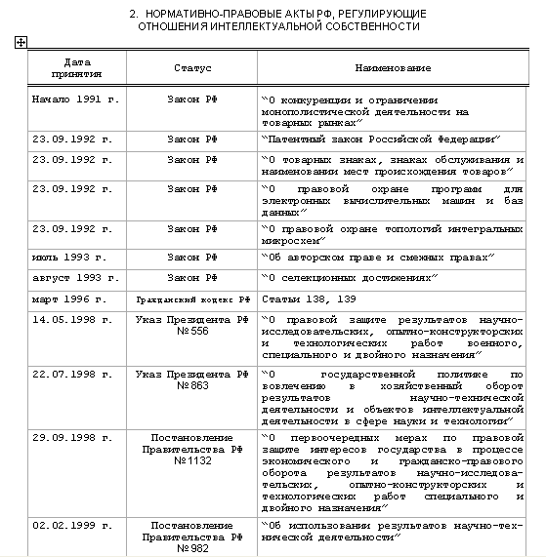

Общество в целом несет существенные трансакционные издержки в части издержек "ex post", К трансакционным издержкам "ex post" обычно относят: издержки мониторинга и предупреждения оппортунистического поведения; издержки спецификации и защиты прав собственности; издержки измерения и вычленения результата; издержки защиты от третьих лиц. формируя конкретные организации трансакционного сектора, призванные обеспечивать нормальное функционирование института интеллектуальной собственности. Динамика роста этого сектора свидетельствует о значимости процессов в сфере интеллектуальной собственности для социально-экономического развития стран.

В современной России обеспечение формирования и проведения единой государственной политики в области правовой охраны интеллектуальной собственности осуществляет патентное ведомство - Комитет РФ по патентам и товарным знакам ("Роспатент"). В состав данного ведомства входит следующая группа организаций:

Всероссийский научно-исследовательский институт государственной патентной экспертизы

Апелляционная палата

Российская государственная патентная библиотека

Всероссийский институт промышленной собственности и инноватики

Управление прав промышленной собственности

Всероссийский научно-исследовательский институт патентной информатики

Центр патентно-информационного обслуживания "Информпатент".

Режимы правовой охраны объектов интеллектуальной собственности унифицированы практически во всех странах, присоединившихся к Стокгольмской конвенции (ВОИС) (см. табл. 3).

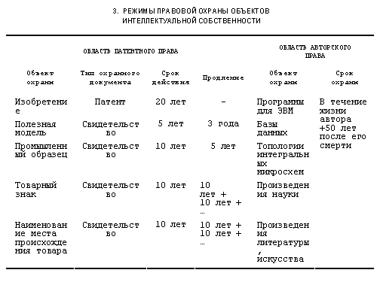

На рынке интеллектуальной собственности товаром являются права на объекты интеллектуальной собственности, которые могут быть проданы, сданы в аренду, подарены, переданы по наследству, отданы в залог. Права на объекты интеллектуальной собственности, принадлежащие разным лицам, могут быть объединены для защиты крупного инвестиционного проекта.

Передача другим лицам права использования объектов интеллектуальной собственности осуществляется на основе предоставления:

лицензионного договора (см. табл. 4);

договора об уступке прав

Лицензия - это соглашение о приобретении прав на использование объектов интеллектуальной собственности, заключенное между лицензиаром (владельцем исключительных прав) и лицензиатом (получателем прав в отношении объекта лицензионного соглашения).

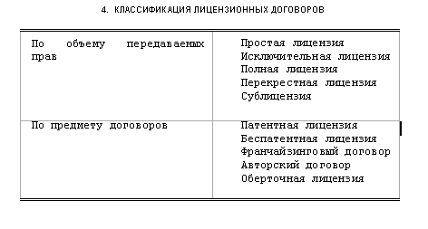

Несмотря на достаточно устоявшуюся систему институтов охраны прав интеллектуальной собственности, мировая экономика в целом и национальные экономики в отдельности ежегодно несут колоссальный ущерб от нарушения исключительных прав со стороны внелегального сектора.

Приведем виды недобросовестной конкуренции, наиболее часто встречающиеся на практике:

скрытое использование торговой марки;

подделка продукции конкурентов;

обманная реклама;

демпинг;

промышленный шпионаж и т.п.

Руководивший в свое время фирмой Sony Акио Морита утверждал, что "когда нет преданности, которая приходит с долгосрочной занятостью, нет возможности положить конец утечкам информации и воровству".

В среднем затраты на разведку составляют 1,5% торгового оборота крупных концернов (например, в Mitsubishi 30 человек занимаются патентами, 50 человек - технологиями и т.д.), а расходы на защиту - 10-15% затрат на производство. Ежегодный ущерб американского бизнеса от разглашения коммерческой тайны составляет около $4 млрд.

Один из теоретиков неоинституционализма и новой экономической истории американский экономист Дуглас Норт (нобелевский лауреат 1993 г.) так говорит об основных проблемах, связанных с использованием интеллектуальной собственности: "Развитие прав на интеллектуальную собственность поставило как сложные вопросы об измерении качества идей, так и трудные проблемы компромисса между плюсами повышения частной нормы отдачи на нововведения и минусами монопольных ограничений производства в результате предоставления исключительных прав на определенное время". North D.C. Structure and Change in Economic History. N.Y., 1981. P. 173. Отчасти решение отмеченных Д. Нортом проблем происходило в процессе коммерциализации интеллектуальной собственности. И с этим, в частности (как свидетельство повышения эффективности системы отношений интеллектуальной собственности), связано появление в отдельных странах еще в первой половине XIX века рынка объектов интеллектуальной собственности.

Коммерциализация интеллектуальной собственности - это процесс вовлечения объектов интеллектуальной собственности в экономический оборот, использование интеллектуальной собственности в хозяйственной деятельности предприятий.

Перечислим ряд практических преимуществ:

владельцы интеллектуальной собственности могут быть учредителями фирм без отвлечения реальных денежных средств путем внесения объектов интеллектуальной собственности в уставный капитал предприятия;

можно получать дополнительные доходы за передачу права пользования интеллектуальной собственностью;

интеллектуальную собственность можно использовать в качестве залога при получении кредита;

интеллектуальная собственность обеспечивает защиту от конкурентов на период выведения на рынок новой продукции, а также защиту от недобросовестной конкуренции;

интеллектуальная собственность способствует созданию рекламного имиджа при информировании о правовой охране выпускаемой продукции или работе по лицензии известного производителя;

интеллектуальная собственность позволяет снизить налог на прибыль путем уменьшения налогооблагаемой базы на величину амортизации нематериальных активов и величину затрат на создание объектов интеллектуальной собственности;

интеллектуальная собственность позволяет снизить налог на добавленную стоимость, если сделка оформляется как патентный, лицензионный или авторский договор.

Документальное оформление коммерческих операций с интеллектуальной собственностью может быть осуществлено в виде:

договора о создании и передаче научно-технической продукции;

договора о выполнении НИОКР;

лицензионного договора;

учредительного договора;

франшизного соглашения и т.д.

Процесс вовлечения объектов интеллектуальной собственности в коммерческий и хозяйственный оборот предполагает предварительную оценку их стоимости на этапе "ex ante". Ценообразование на сложные активы, к которым относятся и объекты интеллектуальной собственности, носит гораздо более сложный характер, нежели ценообразование на прочие рыночные блага.

Оценка интеллектуальной собственности представляет собой относительно самостоятельную область современных исследований, научный аппарат которой находится в постоянном развитии и требует дальнейшего совершенствования.